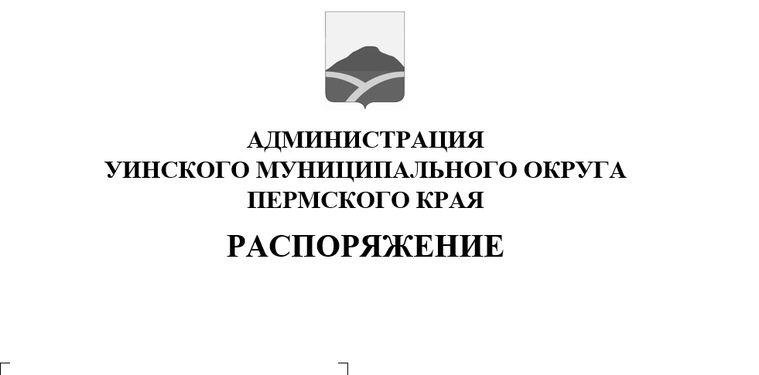
16.04.2025 259-01-01-03-71
О создании межведомственной
комиссии по обследованию мест
массового пребывания людей на
территории Уинского
муниципального округа

В соответствии с Постановление Правительства РФ от 25.03.2015 № 272 «Об утверждении требований к антитеррористической защищенности мест массового пребывания людей и объектов (территорий), подлежащих обязательной охране полицией, и форм паспортов безопасности таких мест и объектов (территорий)», администрация Уинского муниципального округа

ПОСТАНОВЛЯЕТ:
- Создать межведомственную комиссию по обследованию мест массового пребывания людей на территории Уинского муниципального округа (согласно приложения).
- Настоящее распоряжение вступает в силу с даты подписания и подлежит размещению на официальном сайте администрации Уинского муниципального округа (https://uinsk.ru/).
3. Контроль за исполнением настоящего распоряжения возложить на начальника отдела по делам ГО, ЧС и мобилизационной работе Л.М. Смирнову.

Глава муниципального округа
глава администрации Уинского
муниципального округа А.Н. Зелёнкин

Приложение к распоряжению
администрации Уинского
муниципального округа
16.04.2025 259-01-01-03-71

Состав межведомственной комиссии по обследованию мест массового пребывания людей на территории Уинского муниципального округа
Зелёнкин А.Н. | - | Глава муниципального округа – глава администрации Уинского муниципального округа – председатель комиссии;
Смирнова Л.М. | - | Начальник отдела по делам ГО, ЧС и мобилизационной работе администрации Уинского муниципального округа – секретарь комиссии;
 | - | представитель Кунгурского ОВО филиала ФГКУ «УВО ВНГ России по Пермскому краю» (по согласованию);
 | - | представитель УФСБ России по Пермского края в городе Кунгуре (по согласованию);
 | - | представитель 25 ОНДиПР по Октябрьскому муниципальному округу и Уинскому муниципальному округу УНДиПР ГУ МЧС России по Пермскому краю старший лейтенант внутренней службы (по согласованию);
 | - | представитель отделения МВД РФ по Уинскому муниципальному округу (по согласованию).

